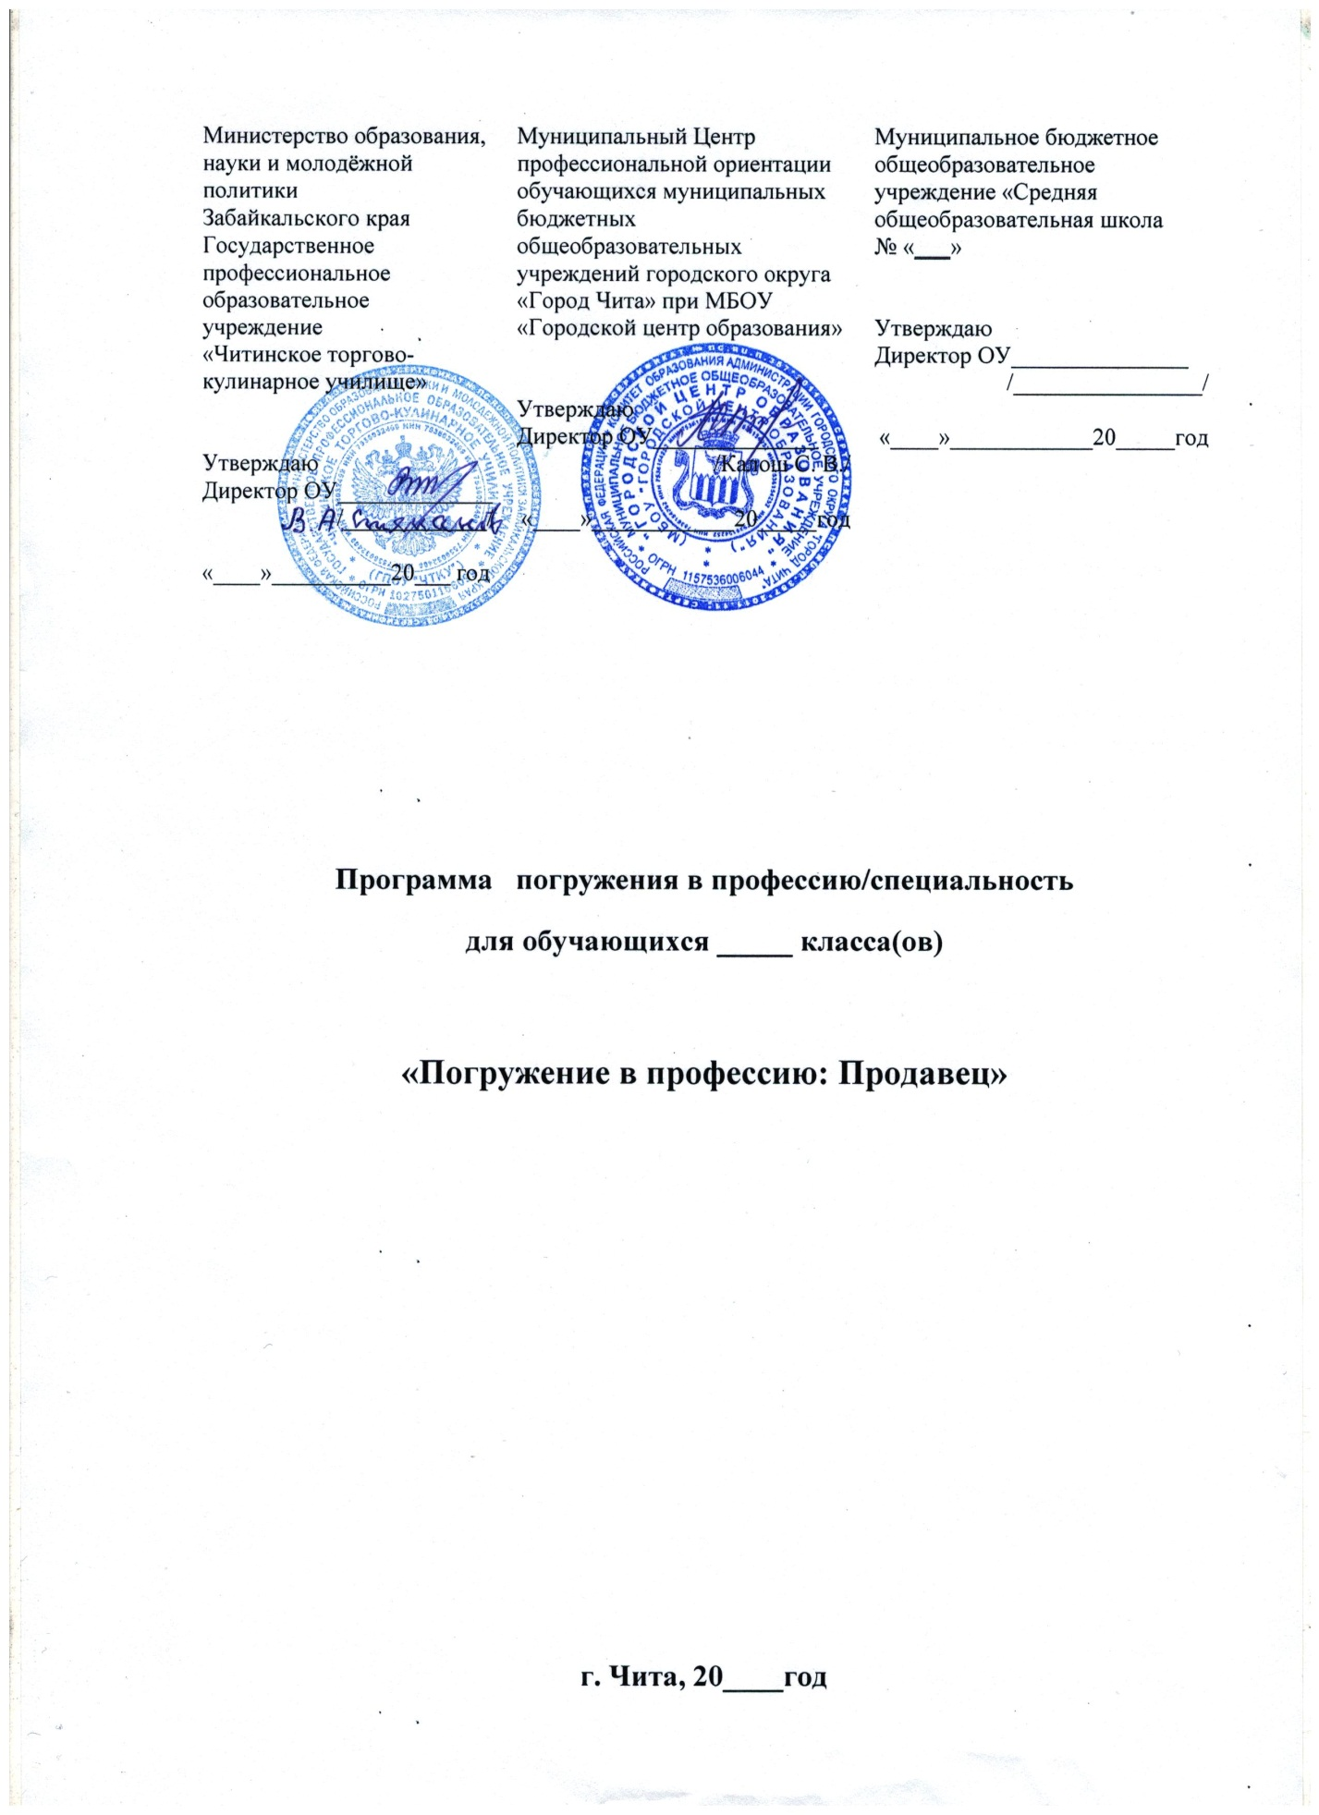
Информационная карта
1 | Организация-разработчик: | Министерство образования, науки и молодёжной политики  Забайкальского края  Государственное профессиональное образовательное учреждение «Читинское торгово-кулинарное училище»
2 | Программа погружения в профессию: | «Погружение в профессию: Продавец»
3 | Авторы-составители: | Безъязыкова Светлана Михайловна, преподаватель профессионального модуля по профессии «Продавец, контролер-кассир». Высшая квалификационная категория
4 | Область применения программы погружения в профессию: | Сфера обслуживания. Предприятия торговли.
5 | Аннотация | Программа профессиональной пробы знакомит учащихся с профессией «Продавец». Востребованность профессии продавца сегодня довольно высока и стабильна. Этот род деятельности предполагает обслуживание покупателей, оказание им дополнительных услуг, удовлетворение потребностей населения.  Участие в профессиональной пробе способствует формированию у обучающихся представления о специфике профессии «Продавец, контролер-кассир», получению начальных навыков профессиональной деятельности.  В ходе профессиональной пробы обучающимся предоставляется возможность принять активное участие во всех технологических этапах работы на оборудовании. Результатом участия в профессиональной пробе будет самостоятельная работа на кассовой технике и электронных весах, а так же знание основ закона «О защите прав потребителя»
6 | Продолжительность программы: | Программа рассчитана на 8 часов
7 | Количество страниц программы: | 5 с.

Пояснительная записка
Профессия продавца появилась в те давние времена, когда возникла необходимость обмена товарами между родами и племенами. Но не стоит думать, что основная задача продавца – обменять наши деньги на имеющийся у него товар. Работа продавцом требует по-настоящему энциклопедических знаний. Покупатель задает множество вопросов, и на каждый нужно уметь ответить. Умение быть убедительным, говорить с потребителем на одном языке – одно из главных для тех, чья профессия - продавец.
По мере развития общества, совершенствовалась и организация процесса купли-продажи товаров. Именно поэтому в настоящее время возникло много различных специализаций профессии продавец. Это и продавец продовольственных товаров, промышленных товаров, и продавец- консультант, и продавец - кассир и множество других.
Программа «Введение в профессию: Продавец, контролер-кассир. Защита прав потребителей» предназначена для проведения элективного курса с обучающимися 9 классов общеобразовательных школ г. Чита. Программа разработана с целью оказания помощи обучающимся в выборе дальнейшего обучения и получения профессии «Продавец, контролёр-кассир». Содержание программы позволяет обучающимся познакомиться с профессией «Продавец, контролёр-кассир», определить свои интересы и взвесить свои способности к освоению данной профессии.
Цель курса: создание ориентационной основы для осознанного выбора профессии «Продавец», оказание профориентационной поддержки учащимся в процессе выбора сферы будущей профессиональной деятельности.
Задачи курса:
- сформировать информационную базу для ориентации учащихся в выборе профессии «Продавец, контролёр-кассир»;
- раскрыть особенности профессии;
- развить интерес к профессии продавца;
- развить познавательные интересы, способность к самостоятельному поиску и использованию информации для решения практических задач; анализа трудового процесса, навыков делового сотрудничества в процессе коллективной деятельности.
Обучающиеся, освоившие программу профессиональных проб, должны овладеть следующими компетенциями:
- ценностно-смысловая - готовностью видеть и понимать окружающий мир, ориентироваться в нем, осознавать свою роль и предназначение, уметь выбирать целевые и смысловые установки для своих действий и поступков, принимать решения;
- социально-трудовая - готовностью к гражданско-общественной деятельности;
- общекультурная - владеть информацией о профессии «Продавец», сферы деятельности;
- учебно-познавательная - сформированностью мотивации к познанию, творчеству, продолжению обучения в учреждениях среднего и высшего профессионального образования;
- коммуникативная - готовностью к взаимодействию, сотрудничеству с людьми, сформированностью навыков работы в группе, способностью быстро адаптироваться к различного рода изменениям, ориентироваться в общественной обстановке.
Прогнозируемы результаты:
Учащиеся должны знать/иметь представление:
о видах профессиональной деятельности продавца, контролера-кассира;
о правилах торговли и защите прав потребителей;
о порядке работы на контрольно-кассовой технике;
о правилах взвешивания на электронных весах.
Учащиеся должны уметь/иметь опыт:
осуществлять поиск необходимой информации;
решать торговые ситуации;
соблюдать безопасные приемы работы с кассовым и весоизмерительным оборудованием.
Изучение программы может проводиться в различных формах - как работа в парах, в малых группах (в ходе практической работы), так и индивидуально.
Для активизации познавательного процесса предусмотрено использование дополнительных обучающих материалов (журналы с иллюстрациями, презентации, видеоклипы).
Оценочная деятельность предусматривает выполнение зачетных работ и творческих проектов (презентаций). Система оценок «зачёт», «не зачёт».
Курс рассчитан на 8 часов.
Тематический план
№ п/п | Тема | Всего часов | Теория часов | Практические  занятия
1 | Закон «О защите прав потребителей». Правила торговли.  Решение торговых ситуаций | 4 | 2 | 2
2 | Контрольно-кассовые машины. | 2 | 1 | 1
3 | Весоизмерительное оборудование. | 2 |  | 2
 | Всего: | 8 | 3 | 5

Содержание профессиональной пробы

Занятие №1. Закон «О защите прав потребителей». Правила торговли.
Закон «О защите прав потребителей» (глава 1, 2). Правила продажи товаров -2 часа.

Занятие №2. Практическая работа № 1 «Решение торговых ситуаций» -
2 часа.

Занятие №3. Контрольно-кассовые машины.
Устройство, заправка чековой ленты, рабочие режимы - 1 час.
Практическая работа № 2 «Выбивание чеков» - 1 час.

Занятие № 4. Весоизмерительное оборудование - 2 часа.
Практическая работа №3 «Устройство настольных циферблатных и электронных весов, установка по уровню. Взвешивание на весах».

Методические рекомендации

Реализация программы предполагает постепенное усложнение выполнения практических заданий профессиональной пробы в соответствии с уровнем подготовленности обучающихся, внесение в содержание пробы элементов творчества и самостоятельности. При этом учитываются интересы, склонности, способности, ПВК личности обучающегося, а также возрастные психолого-педагогические и валеологические особенности развития подростков. Выполнение практических заданий в ходе профессиональной пробы осуществляется поэтапно. Каждый этап практического занятия предполагает выполнение обучающимся заданий, требующих овладения начальными профессиональными умениями и навыками, результатом чего является самостоятельная работа на контрольно-кассовой технике и весоизмерительном оборудовании.
Показатели качества выполнения практических заданий пробы:
- самостоятельность;
- соответствие конечного результата целям задания;
- обоснованность принятого решения;
- аккуратность;
- активность и целеустремленность в достижении качественного результата;
- стремление выполнить условия и требования практического задания;
- проявление общих и специальных профессионально важных качеств;
- рефлексия результатов собственной деятельности.
В процессе реализации программы профессиональной пробы должное внимание уделяется обеспечению безопасности здоровья и жизни обучающихся.
Профессиональная проба завершается самостоятельной работой на контрольно-кассовой технике и весоизмерительном оборудовании и подведением итогов с обсуждением того, какими начальными профессиональными навыками овладели обучающиеся и какие сложности они испытывали при выполнении профессиональной пробы.

Материально-техническое
обеспечение программы профессиональной пробы.
№ п/п | Наименование | Кол-во, ед.
Оборудование лаборатории торгово-технологического оборудования
1 | Весы настольные, электронные, | 2
2 | Контрольно-кассовая техника | 2
 | Инвентарь
3 | чековая лента:  упаковочный материал:  нож,  совки для сыпучих продуктов, корзина для мусора. | в ассортименте

Литература:
- Матюхина З. П. Товароведение пищевых продуктов: учебник для нач.проф. образования/ З.П. Матюхина.-М.:Академия, 2014.- 336с.
- Арустамов Э. А. Оборудование предприятий торговли – М., Изд-во «Дашков и Ко», 2012.
- Горелова Т. Ж. Кассовые машины – Ростов-на-Дону, Изд-во «Феникс», 2011.
- Неверова А. Н. Организация и товароведение непродовольственных товаров – М., Изд-во «Экономика», 2011.
- Парфентьева Т. Р. Торговое оборудование, инвентарь и механизм. – М., Изд-во «Высшая школа», 2011.
- Улейский Н. Т. Оборудование торговых предприятий – Ростов-на-Дону, «Феникс», 2011.
- Закон РФ «О защите прав потребителей» - Новосибирск, Изд-во «Сибирский университет», 2016.
- Правила торговли – М., Изд-во «Проспект», 2017.
Дополнительные источники
1. Интернет-ресурсы:
www.torgovlya.ru

